**ANALISI E DEFINIZIONE DEI TEST**

**PER UN SOFTWARE DI GESTIONE DI UNA BIBLIOTECA**

Autori: Bernardoni Denise, Nicola Tovani, Alessandro Giannasi, Filippo Margheri

Data: 20/01/2024

**Sommario**

**Sommario**

**1** **SCOPO DEL PROGETTO 3**

**2** **SCOPO DEL DOCUMENTO 4**

**3** **ANALISI 5**

3.1 Use Case Diagram 5

3.2 caso d’uso aggiungi libro 5

3.1 caso d’uso modifica libro 6

3.2 caso d’uso cerca libro 6

3.3 caso d’uso rimuovi libro 6

3.4 Requisiti 6

**4** **SPECIFICA DEI TEST DI SISTEMA 8**

4.1 Test Bed 8

**5** **PROCEDURE DI TEST 9**

5.1 Procedura requisito aggiungi libro 9

5.2 Procedure requisito modifica libro 9

5.3 Procedure requisito cerca libro 9

5.4 Procedure requisito rimuovi libro 9

6 TRACCIABILITA’ 10

1. **SCOPO DEL PROGETTO**

Il progetto ha lo scopo di sviluppare un Software che sia usato dal bibliotecario per gestire:

* Salvataggio/caricamento dei libri in/da un file.
* Un menù che permette di cercare,aggiungere,modificare e rimuovere un libro.

1. **SCOPO DEL DOCUMENTO**

Questo documento descrive la fase di analisi dei requisiti e la fase di progettazione dei test di sistema.

Contiene anche la tracciabilità tra gli user needs, i requisiti SW e le procedure di test.

1. **ANALISI**
   1. **Use Case Diagram**

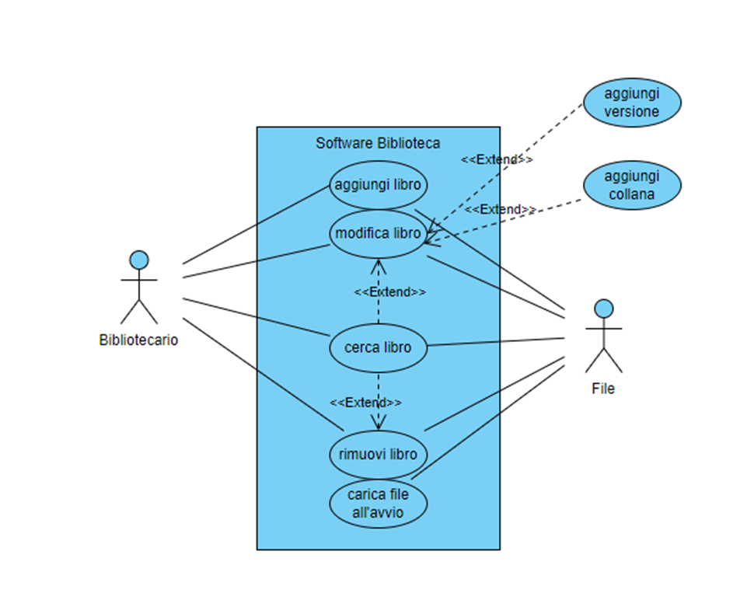

**Figura 1 – use case diagram**

* 1. **caso d’uso aggiungi libro**

**Caso d’uso: aggiungi libro**

Prescenario: è arrivato un nuovo libro con tutte le informazioni a riguardo (Titolo, Autore, Editore, Numero pagine, Codice ISBN, Prezzo, Data pubblicazione, Collana se presente, Versione se E-book) e il bibliotecario deve aggiungere il libro file della biblioteca.

Scenario:

1. il bibliotecario seleziona l’opzione aggiungi libro;
2. il SW chiede di inserire tutte le informazioni riguardanti il libro;
3. il bibliotecario digita tutte le informazioni;
4. il SW aggiunge il libro viene aggiunto alla memoria;

Scenario alternativo:

1. il bibliotecario seleziona l’opzione aggiungi libro;
2. il SW chiede di inserire tutte le informazioni riguardanti il libro;
3. il bibliotecario digita tutte le informazioni;
4. il SW dice che il libro specificato è già presente in memoria;
5. il SW automaticamente aumenta il numero di quello specifico libro di uno;
   1. **caso d’uso modifica libro**

**Caso d’uso modifica libro**

Scenario;

1. il bibliotecario seleziona il libro a cui deve apportare le modifiche
2. il SW chiede al bibliotecario quale informazione desidera modificare
3. il bibliotecario seleziona l’informazione da cambiare
4. il SW richiede al bibliotecario di inserire il nuovo dato dell’informazione selezionata
5. il bibliotecario inserisce il nuovo dato
6. il SW applica la modifica

Scenario alternativo:

1. il bibliotecario seleziona il libro a cui deve apportare le modifiche
2. il SW chiede al bibliotecario quale informazione desidera modificare
3. il bibliotecario seleziona l’informazione da cambiare
4. il SW richiede al bibliotecario di inserire il nuovo dato dell’informazione selezionata
5. il bibliotecario inserisce un dato non valido
6. il SW segnala al bibliotecario che l’input non è valido e richiede di inserire un valore corretto

Eccezioni:

1. Durante la modifica del libro, il sistema riscontra un errore nel formato della data inserita.
2. Il sistema mostra un messaggio di errore al bibliotecario, informandolo che il formato della data inserita non è valido.
3. Il bibliotecario viene invitato a inserire una data nel formato corretto (AAAA-MM-GG).
4. Durante la modifica del libro, il sistema riscontra un errore di accesso a un libro inesistente.
5. Il sistema mostra un messaggio di errore al bibliotecario, informandolo che sta cercando di modificare un libro che non esiste.
6. Il bibliotecario viene invitato a selezionare un libro esistente e a ripetere l'operazione di modifica.

* 1. **caso d’uso cerca libro**

Scenario:

1. Il bibliotecario avvia il sistema di gestione della biblioteca e sceglie l'opzione di ricerca libro.
2. Il sistema mostra un elenco di criteri di ricerca disponibili, come titolo, autore, editore, numero di pagine, codice ISBN, prezzo e data di pubblicazione.
3. Il bibliotecario seleziona il criterio di ricerca desiderato.
4. Il sistema richiede al bibliotecario di inserire il valore da cercare in base al criterio selezionato.
5. Il bibliotecario inserisce il valore di ricerca.
6. Il sistema esegue la ricerca nei libri della biblioteca in base al criterio e al valore di ricerca inserito.
7. Il sistema mostra i libri corrispondenti alla ricerca effettuata, se presenti.

Scenario Alternativo:

1. Il bibliotecario inserisce un valore di ricerca non valido o inesistente.
2. Il sistema avverte il bibliotecario che nessun libro corrisponde alla ricerca effettuata.

Eccezioni:

1. Durante la ricerca del libro, il sistema riscontra un errore interno o un problema di connessione al database dei libri.
2. Il sistema mostra un messaggio di errore al bibliotecario, informandolo che l'operazione di ricerca non può essere completata al momento.
3. Il bibliotecario viene invitato a riprovare più tardi o a contattare l'amministratore di sistema per assistenza.
4. Il caso d'uso termina.
   1. **caso d’uso rimuovi libro**

**Caso d’uso: rimuovi libro**

Prescenario: il bibliotecario ha le informazioni riguardanti il libro da rimuovere nel file

Scenario:

1. il bibliotecario seleziona l’opzione rimuovi libro specificando il titolo del libro,l’autore,l’ISBN
2. il libro viene rimosso dalla memoria

Scenario alternativo:

1. il libro cercato non viene trovato nell’inventario della biblioteca, il bibliotecario riceve un messaggio di avviso

Eccezioni

1. si verifica un errore durante il processo di rimozione del libro,il sistema mostra un messaggio di errore al bibliotecario e richiede di ripetere l’operazione più tardi

* 1. **Requisiti**

Questa sezione riporta 6 requisiti, 2 funzionali per lo scenario “aggiungi libro”, 2 non funzionali, 1 di dominio e 1 di interfaccia.

| **identificativo** | **Descrizione** | **Tipo** |
| --- | --- | --- |
| 1 | Il SW deve aggiungere un libro al file quando richiesto specificandone: Titolo, Autore, Editore, Numero pagine, Codice ISBN, Prezzo, Data pubblicazione, Collana se presente, Versione se E-book. | Funzionale |
| 10 | Il SW deve incrementare di uno il numero di libri uguali quando viene inserito un libro già presente in memoria. | Funzionale |
| 20 | Il SW deve consentire al bibliotecario di aggiungere libri al file di testo minimizzando il tempo necessario per completare l’operazione. | Non funzionale |
| 30 | IL SW deve consentire al bibliotecario di inserire anche più libri uguali tutti insieme. | Non funzionale |
| 35 | Il SW deve garantire l’integrità dei dati durante l’aggiunta dei libri segnalando al bibliotecario che i dati inseriti non rispettano le regole del dominio. | Di dominio |
| 40 | Il SW deve avere un’interfaccia utente semplice e intuitiva con istruzioni chiare e semplici. | Di interfaccia |

Questa sezione riporta 6 requisiti, 2 funzionali per lo scenario “modifica libro”, 2 non funzionali, 1 di dominio e 1 di interfaccia.

| **identificativo** | **Descrizione** | **Tipo** |
| --- | --- | --- |
| 1 | Il SW deve consentire al bibliotecario di rimuovere un libro specificando il titolo, l'autore e l'ISBN. | Funzionale |
| 10 | Il software deve fornire funzionalità sullo stato dei libri in memoria come ad esempio elenchi di genere. | Funzionale |
| 20 | Il software deve essere in grado di gestire un grande numero di libri in memoria, garantendo tempi di risposta rapidi durante le operazioni di modifica. | Non funzionale |
| 30 | Il software deve essere in grado di gestire un grande volume di libri e utenti, garantendo prestazioni ottimali anche con un aumento del carico di lavoro nel tempo. | Non funzionale |
| 35 | Il software deve essere in grado di integrarsi con il sistema di catalogazione dei libri della biblioteca. | Di dominio |
| 40 | Il software deve fornire un'interfaccia utente intuitiva e user-friendly che consenta al bibliotecario di navigare facilmente tra i libri, visualizzare e modificare le informazioni in modo chiaro e semplice. | Di interfaccia |

Questa sezione riporta 4 requisiti, 2 funzionali per lo scenario “cerca libro”, 1 non funzionali e 1 di interfaccia.

| **identificativo** | **Descrizione** | **Tipo** |
| --- | --- | --- |
| 1 | Il sistema deve consentire all’utente di effettuare una ricerca per Titolo, Autore, Codice ISBN e Editore. | Funzionale |
| 10 | Il sistema deve mostrare i risultati in maniera organizzata, mettendo in evidenza il titolo, l’autore, il prezzo e il numero di quei libri. | Funzionale |
| 20 | Il software deve essere compatibile con più sistemi operativi. | Non funzionale |
| 40 | Il SW deve avere una barra di ricerca per poter inserire le informazioni del libro. | Di interfaccia |

Questa sezione riporta 6 requisiti, 2 funzionali per lo scenario “rimuovi libro”, 2 non funzionali, 1 di dominio e 1 di interfaccia.

| **identificativo** | **Descrizione** | **Tipo** |
| --- | --- | --- |
| 1 | Il software deve consentire al bibliotecario di rimuovere i libri dalla memoria del sistema, aggiornando di conseguenza lo stato dei libri nel file. | Funzionale |
| 10 | Il software deve richiedere una conferma esplicita da parte del bibliotecario prima di procedere con la rimozione dei libri, al fine di evitare errori accidentali. | Funzionale |
| 20 | Il software deve garantire che il processo di rimozione dei libri sia rapido ed efficiente, minimizzando il tempo necessario per completare l'operazione. | Non funzionale |
| 30 | Il software deve registrare un registro delle operazioni di rimozione dei libri, inclusi dettagli come la data e l'ora della rimozione, il nome del bibliotecario che ha eseguito l'operazione e il motivo della rimozione. | Non funzionale |
| 35 | l software deve integrare funzionalità per controllare le autorizzazioni di accesso del bibliotecario durante il processo di rimozione dei libri | Di dominio |
| 40 | Il software deve fornire un'interfaccia utente che consenta al bibliotecario di visualizzare un riepilogo dei libri selezionati per la rimozione | Di interfaccia |

1. **PROGETTAZIONE**

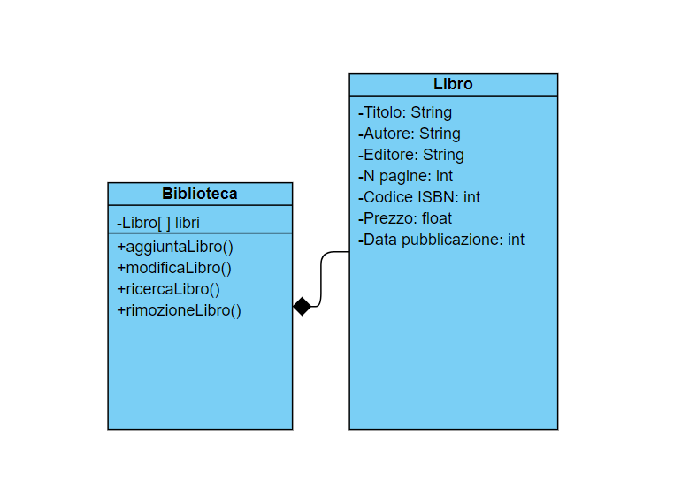

1. **SPECIFICA DEI TEST DI SISTEMA**

* 1. **Test Bed**

1. **PROCEDURE DI TEST**
   1. **Procedura requisito aggiungi libro**

Queste procedure testano il requisito aggiungi libro

Procedura N°1

| **Passo** | **Azione** | **Risultato atteso** |
| --- | --- | --- |
| 1 |  |  |
| 2 |  |  |

Procedura N°2

| **Passo** | **Azione** | **Risultato atteso** |
| --- | --- | --- |
| 1 |  |  |

* 1. **Procedure requisito modifica libro**
  2. **Procedure requisito cerca libro**
  3. **Procedure requisito rimuovi libro**

1. **TRACCIABILITA’**

| **User Need** | **Requisiti SW** | **Procedura di test** |
| --- | --- | --- |
|  | 1 | Procedura N°1  Procedura N°2 |
|  | 10 | …. |
|  |  |  |